สมรรถนะ
- คลิกเลือกเมนู “สมรรถนะ” ดังรูปภาพ
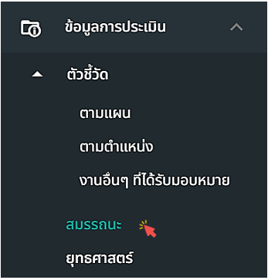
รูปภาพที่ 9 – 13 เมนู “สมรรถนะ”
- เมื่อเลือกเมนู “สมรรถนะ” ระบบจะทำการแสดงหน้า “สมรรถนะ” ประกอบด้วยเมนูย่อย 5 เมนู ได้แก่รายการสมรรถนะ กลุ่มงาน เชื่อมโยงกับกลุ่มงานและตำแหน่ง เกณฑ์การประเมิน และการประเมินพฤติกรรมการปฏิบัติราชการ ซึ่งสามารถเพิ่ม แก้ไข และลบข้อมูลได้
- เมื่อคลิกเลือกเมนู “รายการสมรรถนะ” ระบบจะทำการแสดงหน้า “รายการสมรรถนะ” โดย สามารถคลิก เพื่อเพิ่มข้อมูลรายการสมรรถนะ และคลิก เพื่อแสดงรายละเอียดข้อมูลรายการสมรรถนะหรือคลิก เพื่อแก้ไขข้อมูลรายการสมรรถนะ สุดท้ายคลิก เพื่อลบข้อมูลรายการสมรรถนะ
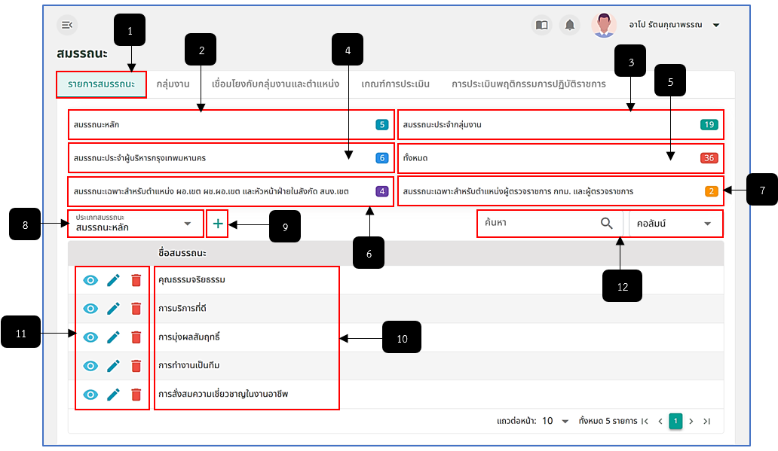
รูปภาพที่ 9 – 14 แถบเมนูย่อย “รายการสมรรถนะ”
หมายเลข 1 แถบเมนูย่อย “รายการสมรรถนะ”
หมายเลข 2 ช่องสำหรับแสดงจำนวนข้อมูลสมรรถนะหลัก
หมายเลข 3 ช่องสำหรับแสดงจำนวนข้อมูลสมรรถนะประจำกลุ่มงาน
หมายเลข 4 ช่องสำหรับแสดงจำนวนข้อมูลสมรรถนะประจำผู้บริหารกรุงเทพมหานคร
หมายเลข 5 ช่องสำหรับแสดงจำนวนข้อมูลสมรรถนะทั้งหมด
หมายเลข 6 ช่องสำหรับแสดงจำนวนข้อมูลสมรรถนะเฉพาะสำหรับตำแหน่ง ผอ.เขต ผช.ผอ.เขต และหัวหน้าฝ่ายในสังกัด สนง.เขต
หมายเลข 7 ช่องสำหรับแสดงจำนวนข้อมูลสมรรถนะเฉพาะสำหรับตำแหน่งผู้ตรวจราชการ กทม. และผู้ตรวจราชการ
หมายเลข 8 ช่องสำหรับคลิกเพื่อเลือกประเภทสมรรถนะแสดงรายการสมรรถนะ
หมายเลข 9 ไอคอนสำหรับคลิกเพื่อเพิ่มข้อมูลรายการสมรรถนะ
หมายเลข 10 ช่องสำหรับแสดงรายการสมรรถนะ
หมายเลข 11 ไอคอนสำหรับคลิกเพื่อแสดงรายละเอียดข้อมูล แก้ไขข้อมูล และลบข้อมูลรายการสมรรถนะ
หมายเลข 12 ช่องสำหรับคลิกเพื่อกรอกข้อมูลค้นหารายการสมรรถนะ
- การเพิ่มข้อมูลรายการสมรรถนะ ให้ทำการใช้เมาส์คลิก ระบบจะทำการแสดงหน้า “เพิ่ม/แก้ไขสมรรถนะ” ให้ทำการกรอกข้อมูลให้ครบตามที่ระบบแนะนำ หากทำการกรอกข้อมูลเสร็จสิ้น ให้ทำการคลิก และยืนยันการบันทึกข้อมูล
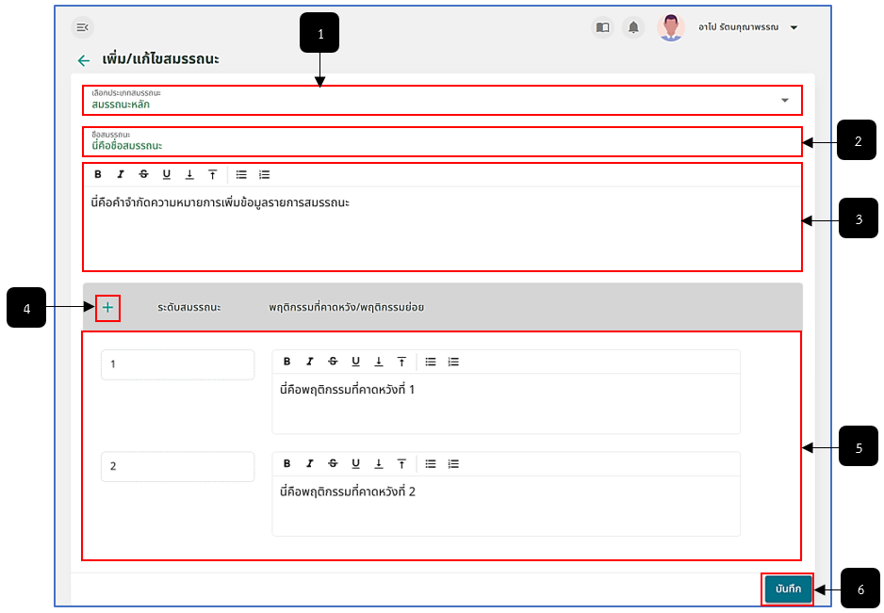
รูปภาพที่ 9 – 15 เพิ่ม/แก้ไขสมรรถนะ
หมายเลข 1 ช่องสำหรับคลิกเพื่อเลือกประเภทสมรรถนะ
หมายเลข 2 ช่องสำหรับคลิกเพื่อเพิ่มข้อมูลชื่อสมรรถนะ
หมายเลข 3 ช่องสำหรับคลิกเพื่อเพื่อข้อมูลคำจำกัดความสมรรถนะ
หมายเลข 4 ไอคอนสำหรับคลิกเพื่อเพิ่มข้อมูลรายการระดับสมรรถนะ (สามารถเพิ่มได้สูงสุด 6 รายการ)
หมายเลข 5 ช่องสำหรับคลิกเพื่อกรอกข้อมูลพฤติกรรมที่คาดหวังตามระดับสมรรถนะที่ได้ทำการเพิ่ม
หมายเลข 6 ปุ่มสำหรับคลิกเพื่อบันทึกข้อมูล
- เมื่อคลิกเลือกเมนู “กลุ่มงาน” ระบบจะทำการแสดงหน้า “รายการกลุ่มงาน” โดยสามารถคลิก เพื่อเพิ่มข้อมูลรายการกลุ่มงาน และคลิก เพื่อแก้ไขข้อมูลรายการกลุ่มงาน สุดท้ายคลิก เพื่อลบข้อมูลรายการกลุ่มงาน
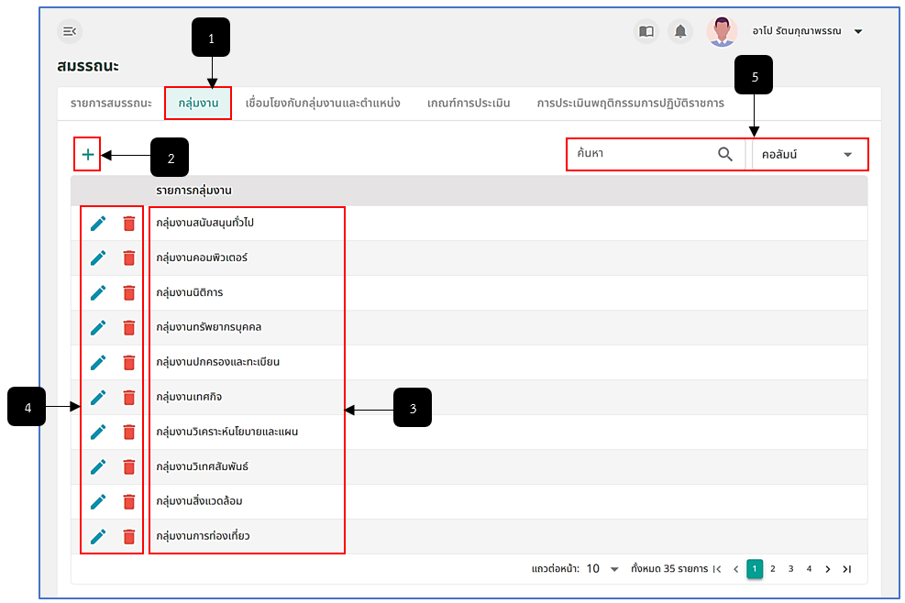
รูปภาพที่ 9 – 16 แถบเมนูย่อย “กลุ่มงาน”
หมายเลข 1 แถบเมนูย่อย “กลุ่มงาน”
หมายเลข 2 ไอคอนสำหรับคลิกเพื่อเพิ่มข้อมูลรายการกลุ่มงาน
หมายเลข 3 ช่องสำหรับแสดงรายการกลุ่มงาน
หมายเลข 4 ไอคอนสำหรับคลิกเพื่อแก้ไขข้อมูล และลบข้อมูลรายการกลุ่มงาน
หมายเลข 5 ช่องสำหรับคลิกเพื่อกรอกข้อมูลค้นหารายการกลุ่มงาน
- การเพิ่มข้อมูลรายการกลุ่มงาน ให้ทำการใช้เมาส์คลิก ระบบจะทำการแสดงหน้า “เพิ่มกลุ่มงาน” ให้ทำการกรอกข้อมูลให้ครบตามที่ระบบแนะนำ หากทำการกรอกข้อมูลเสร็จสิ้น ให้ทำการคลิก และยืนยันการบันทึกข้อมูล
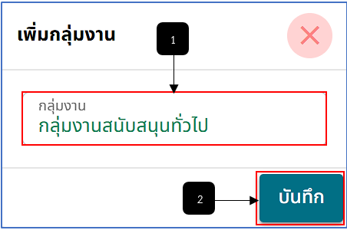
รูปภาพที่ 9 – 17 เพิ่มกลุ่มงาน
หมายเลข 1 ช่องสำหรับคลิกเพื่อกรอกข้อมูลกลุ่มงาน
หมายเลข 2 ปุ่มสำหรับคลิกเพื่อบันทึกข้อมูล
- เมื่อคลิกเลือกเมนู “เชื่อมโยงกับกลุ่มงาน และตำแหน่ง” ระบบจะทำการแสดงหน้า “รายการกลุ่มงาน และตำแหน่ง” โดยสามารถคลิก เพื่อเพิ่มข้อมูลรายการกลุ่มงานตำ และตำแหน่ง หรือคลิก เพื่อแก้ไขข้อมูลรายการกลุ่มงาน และตำแหน่ง สุดท้ายคลิก เพื่อลบข้อมูลรายการกลุ่มงาน และตำแหน่ง
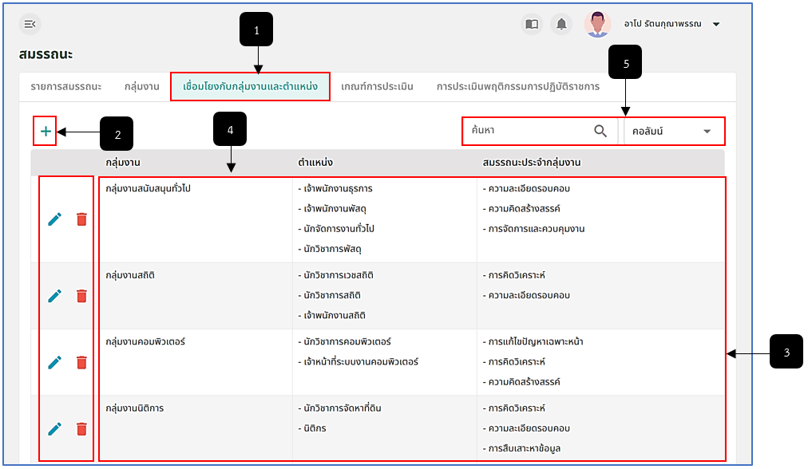
รูปภาพที่ 9 – 18 แถบเมนูย่อย “เชื่อมโยงกับกลุ่มงานและตำแหน่ง”
หมายเลข 1 แถบเมนูย่อย “เชื่อมโยงกับกลุ่มงานและตำแหน่ง”
หมายเลข 2 ไอคอนสำหรับคลิกเพื่อเพิ่มข้อมูลรายการกลุ่มงาน และตำแหน่ง
หมายเลข 3 ช่องสำหรับแสดงรายการกลุ่มงาน และตำแหน่ง
หมายเลข 4 ไอคอนสำหรับคลิกเพื่อแก้ไขข้อมูล และลบข้อมูลรายการกลุ่มงาน และตำแหน่ง
หมายเลข 5 ช่องสำหรับคลิกเพื่อกรอกข้อมูลค้นหารายการกลุ่มงาน และตำแหน่ง
- การเพิ่มข้อมูลรายการกลุ่มงาน และตำแหน่ง ให้ทำการใช้เมาส์คลิก ระบบจะทำการแสดงหน้า “เพิ่มกลุ่มงาน และตำแหน่ง” ให้ทำการกรอกข้อมูลให้ครบตามที่ระบบแนะนำ หากทำการกรอกข้อมูลเสร็จสิ้น ให้ทำการคลิก close และยืนยันการบันทึกข้อมูล
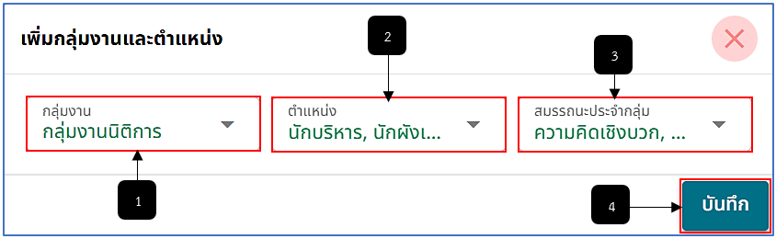
รูปภาพที่ 9 – 19 เพิ่มกลุ่มงาน และตำแหน่ง
หมายเลข 1 ช่องสำหรับคลิกเพื่อเลือกกลุ่มงาน
หมายเลข 2 ช่องสำหรับคลิกเพื่อเลือกตำแหน่ง (สามารถคลิกเลือกได้มากกว่า 1 รายการ)
หมายเลข 3 ช่องสำหรับคลิกเพื่อเลือกสมรรถนะประจำกลุ่มงาน (สามารถคลิกเลือกได้มากกว่า 1 รายการ)
หมายเลข 4 ปุ่มสำหรับคลิกเพื่อบันทึกข้อมูล
- เมื่อคลิกเลือกเมนู “เกณฑ์การประเมิน” ระบบจะทำการแสดงหน้า “รายการเกณฑ์การประเมิน” โดยหน้านี้ระบบจะสามารถเพิ่มข้อมูลเกณฑ์การประเมินเท่านั้น เมื่อทำการกรอกข้อมูลเพิ่มเติม หรือแก้ไขข้อมูลเสร็จสิ้น ให้ทำการคลิก และยืนยันการบันทึกข้อมูลทุกครั้ง
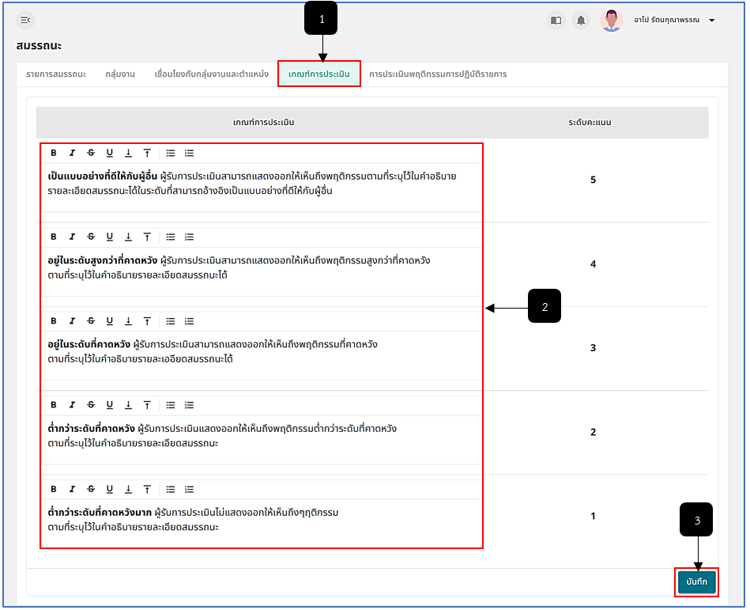
รูปภาพที่ 9 – 20 แถบเมนูย่อย “เชื่อมโยงกับกลุ่มงานและตำแหน่ง”
หมายเลข 1 แถบเมนูย่อย “เกณฑ์การประเมิน”
หมายเลข 2 ช่องสำหรับคลิกเพื่อเพิ่ม หรือแก้ไขข้อมูลเกณฑ์การประเมิน
หมายเลข 3 ปุ่มสำหรับคลิกเพื่อบันทึกข้อมูล
- เมื่อคลิกเลือกเมนู “การประเมินพฤติกรรมการปฏิบัติราชการ” ระบบจะทำการแสดงหน้า ข้อมูล “ประเภทสมรรถนะ และระดับสมรรถนะ” โดยหน้านี้ระบบจะไม่สามารถเพิ่ม หรือแก้ไขข้อมูลการประเมินพฤติกรรมการปฏิบัติราชการได้ จะเป็นการแสดงข้อมูลการประเมินให้ดูเท่านั้น
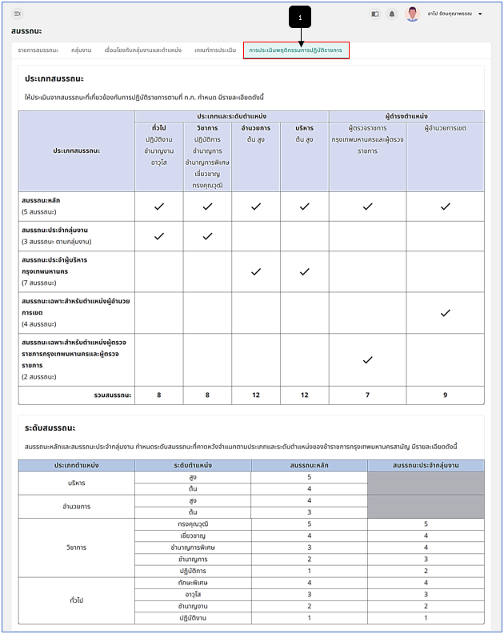
รูปภาพที่ 9 – 21 แถบเมนูย่อย “การประเมินพฤติกรรมการปฏิบัติราชการ”
หมายเลข 1 แถบเมนูย่อย “การประเมินพฤติกรรมการปฏิบัติราชการ”

